KALAJAN MOTORIIKKATESTI

Virallinen alkuverryttely

Paikallaan juoksua
Haaraperushyppyjä
Perusliikkeitä
Selkä
Vatsa

Venyttelyä

Käsien pyöritys
Olkapää
Lonkankoukistaja
Taka- ja etureidet
Pohkeet
Nilkan pyöritys

Kierimistesti

Ohjeet suorittajalle:

- Kokeile kaksi pyörähdystä ennen suoritusta
- Asetu lähtöviivalle mahalleen kädet ja jalat suorana
- Mittaajan merkistä lähde kierimään mahdollisimman nopeasti sivulle
- Viiden metrin päässä olevan merkkiviivan ylitettyäsi kieri nopeasti takaisin lähtöpaikalle
- Mikäli ajaudut suoritusmatolta pois siten, että jokin osa kehosta koskettaa lattiaa – siirry takaisin matolle ja jatka suoritusta mittaajan näyttämästä paikasta

Ohjeet mittaajalle:

- Kun suorittaja on valmiina – anna lähtömerkki ja käynnistä ajanotto
- Pysäytä suoritus (ei ajanottoa) jos jokin suorittajan kehonosista ylittää maton reunan ja koskettaa lattiaa – näytä paikka josta suorittajan tulee jatkaa suoritustaan
- Valvo että suorittaja ylittää kokonaan merkkiviiva ennen kääntymistä takaisin
- Pysäytä kello suorittajan ylittäessä maaliviiva
- Merkitse suorittajan tulos hänen suorituskorttiin

Tulos: Matkaan käytetty aika

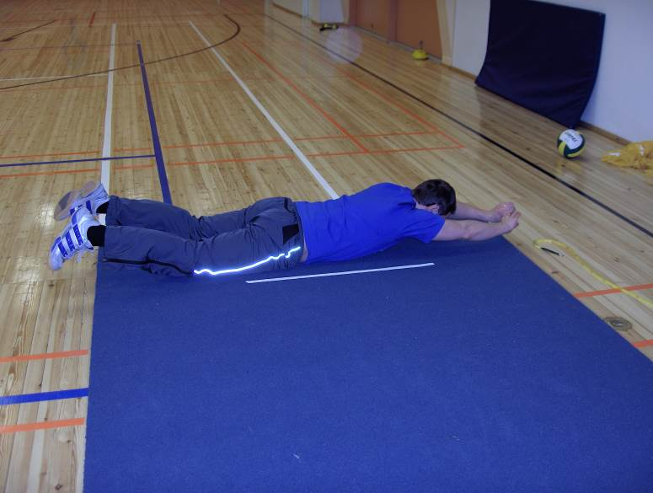

Flamingotesti

Ohjeet suorittajalle:

- Testi suoritetaan ilman kenkiä!
- Aloita suoritus ilman harjoittelua
- Asetu palkin päälle yhdellä jalalla
- Vapaa jalka tulee taivuttaa taakse - ota vapaasta jalasta kiinni saman puolen kädellä
- Toisella kädellä voi tasapainottaa seisomista
- Alkuasennon saamiseksi voit ottaa tukea vapaalla kädellä mittaajasta
- Kun olet valmis aloittamaan suorituksen – irrota ote mittaajasta
- Tee suoritus molemmilla jaloilla - 30 sekuntia per jalka
- Maahan kosketuksesta aika pysähtyy

Ohjeet mittaajalle:

- Aseta tasapainopalkki lattialle teipillä kiinni
- Anna tukea suorittajalle alkuasennon saamiseksi
- Käynnistä ajanotto suorittajan irrottaessa tukiote
- Pysäytä ajanotto aina kun suorittaja koskettaa maata – laske yritykset = täydellinen suoritus 1 yritystä
- Auto suorittaja nopeasti alkuasentoon
- Käynnistä ajanotto heti kun suorittaja jatkaa uudestaan suoritusta eli irrottaa käden mittaajasta
- Pysäytä ajanotto 30 sekunnin jälkeen – käske suorittajaa vaihtamaan toiselle jalalle
- Pysäytä ajanotto 1 minuutin jälkeen – laske yhteen koko suorituksen aikana tehdyt yritykset
- Merkitse suorittajan tulos hänen suorituskorttiin

Tulos: Minuutin aikana tehdyt yritykset
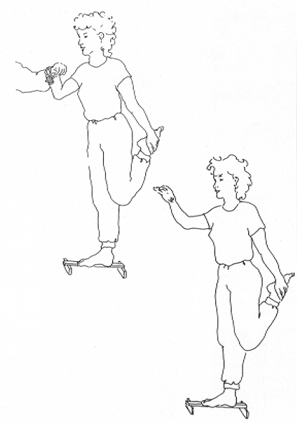

Pedalopoljintesti

Ohjeet suorittajalle:

- Kokeile pedalopolkimia 15 sekunnin ajan ennen suoritusta
- Laita pedalopolkimet lähtöviivan taakse
- Laita kypärä päähän
- Asetu pedalopolkimien päälle tasapainoiseen asentoon – pyydä tukea mittaajalta tarvittaessa
- Lähde liikkeelle mittaajan antamasta merkistä
- Etene polkimilla mahdollisimman nopeasti 5 metrin matka
- Mikäli putoat pedalopolkimilta – jatka suoritusta putoamiskohdasta ilman mittaajan antamaa tukea
- Maksimiaika suoritukselle on 1 minuutti

Ohjeet mittaajalle:

- Valvo että suorittaja laittaa kypärän päähän ja pedalopolkimet ovat lähtöviivan takana
- Anna tarvittaessa tukea suorittajalle vain lähtöasennon saamiseksi – ei enää suorituksen aikana
- Anna suorittajalle lähtömerkki ja samalla käynnistä ajanotto
- Mikäli suorittaja putoaa pedalopolkimilta - valvo että suorittaja jatkaa matkaa putoamiskohdasta
- Pysäytä ajanotto suorittajan ylittäessä maaliviiva tai jos maksimiaika tulee täyteen
- Merkitse suorittajan tulos hänen suorituskorttiin

Tulos: Matkaan käytetty aika
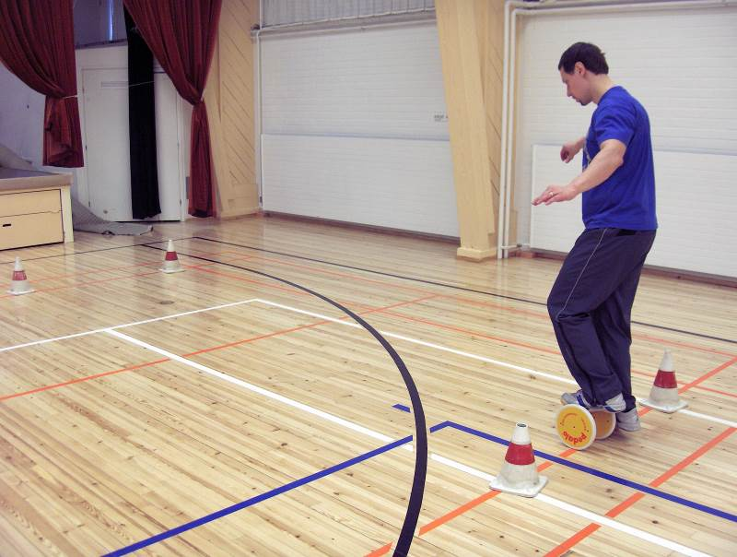

Juoksutesti

Ohjeet suorittajalle:

- Ei harjoittelua ennen suoritusta
- Asetu lähtöviivan taakse etuperin lähtöasentoon
- Lähde liikkeelle mittaajan antamasta lähtömerkistä
- Juokse 5 metrin matka mahdollisimman nopeasti 10 kertaa
- Väli juostaan vuorotellen etuperin ja takaperin – aloita etuperin juoksulla
- Ylitä päädyissä olevat merkkiviivat molemmilla jaloilla kokonaan – suoritus hylätään muuten

Ohjeet mittaajalle:

- Pyydä suorittajaa siirtymään lähtöasentoon lähtöviivan taakse
- Anna lähtömerkki suorittajalle ja käynnistä samalla ajanotto
- Valvo että juoksija ylittää merkkiviivat molemmilla jaloilla päädyissä
- Laske ääneen suorittajan juoksemat välit
- Sammuta ajanotto suorittajan ylittäessä maaliviivan jalallaan
- Merkitse suorittajan tulos hänen suorituskorttiin

Tulos: Matkaan käytetty aika
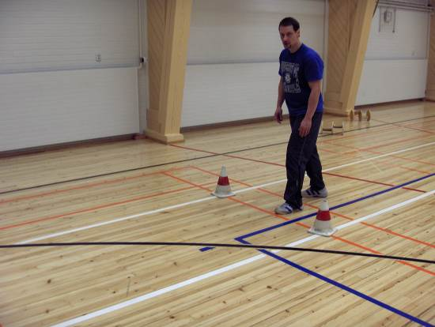
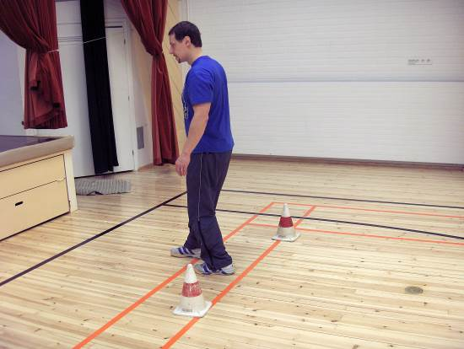

Hyppynarutesti

Ohjeet suorittajalle:

- Kokeile hyppynaruhyppyjä viisi kertaa ennen suoritusta
- Mittaa hyppynaru itselle sopivan mittaiseksi (naru yltää maahan kun omat kädet ovat n. 90 asteen kulmassa)
- Valitse kummalla jalalla teet ensimmäisen 15 sekunnin suorituksen
- Asetu suorituspaikalle valmiusasentoon
- Aloita suoritus mittaajan antamasta merkistä - tee mahdollisimman monta hyppyä
- Vaihda jalkaa mittaajan antamasta merkistä – saa vaihtaa vauhdista
- Mikäli suoritus pysähtyy välillä – jatka sitä välittömästi

Ohjeet mittaajalle:

- Anna lähtömerkki suorittajalle ja käynnistä samalla ajanotto
- Laske suorittajan tekemät onnistuneet hypyt – hyppynaru menee jalan alta
- Anna jalanvaihtomerkki 15 sekunnin kohdalla
- Pysäytä suoritus 30 sekunnin kohdalla
- Merkitse suorittajan tulos hänen suorituskorttiin

Tulos: Puolenminuutin aikana tehdyt hyppysuoritukset

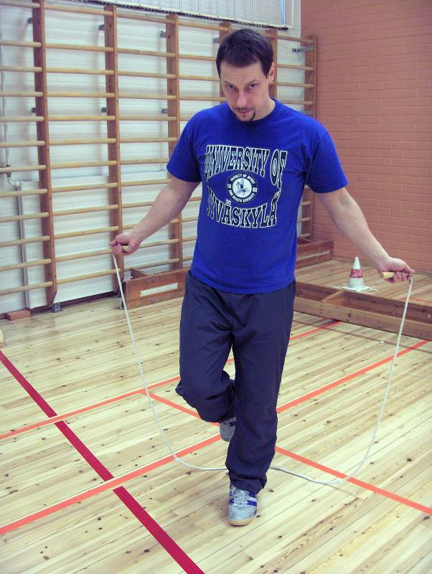

Yhdenjalan sivuttaishyppytesti

Ohjeet suorittajalle:

- Kokeile sivuttaishyppyjä molemmilla jaloilla kaksi kertaa ennen suoritusta
- Valitse kummalla jalalla teet ensimmäisen 10 sekunnin suorituksen
- Asetu putken viereen jalkaterä putken suuntaisesti – suorittava jalka lähinnä putkea
- Aloita hypyt mittaajan antamasta lähtömerkistä – tee mahdollisimman monta hyppyä
- Vaihda jalkaa mittaajan antamasta merkistä – aika pysähtyy vaihdon ajaksi
- Asetu heti valmiiksi aloittamaan toisen jalan hypyt – aloita suoritus mittaajan antamasta lähtömerkistä

Ohjeet mittaajalle:

- Anna lähtömerkki suorittajalle ja käynnistä samalla ajanotto
- Laske suorittajan tekemät onnistuneet hypyt
- Pysäytä ajanotto 10 sekunnin kohdalla – anna samalla pysähdysmerkki suorittajalle
- Anna toinen lähtömerkki suorittajalle ja käynnistä samalla ajanotto
- Pysäytä ajanotto 10 sekunnin kohdalla
- Laske suorittajan tekemät onnistuneet hypyt
- Merkitse suorittajan tulos hänen suorituskorttiin

Tulos: 20 sekunnin aikana tehdyt hyppysuoritukset / jalka
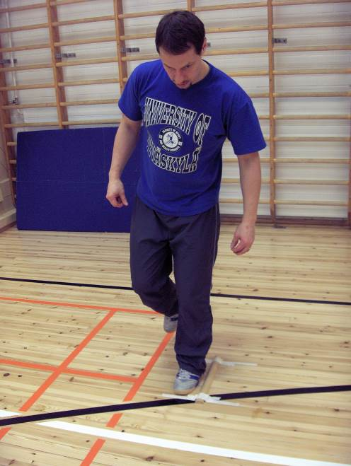

Vauhditon 5-loikkatesti

Ohjeet suorittajalle:

- Kokeile loikkia kerran
- Asetu lähtöviivalle tasajalkaa
- Molempien jalkojen pitää olla viivan takana
- Lähde liikkeelle tasaponnistuksella
- Laske itse tehdyt loikat
- Viimeisen loikan jälkeen tee alastulo molemmille jaloilla patjalle

Ohjeet mittaajalle:

- Huolehdi, että mitattavan molemmat jalat ovat viivan takana
- Laske, että loikkia tulee viisi
- Mittaa loikittu matka takimmaisesta jalasta
- Merkitse suorittajan tulos hänen suorituskorttiin

Tulos: Viidellä loikalla edetty matka senttimetreinä

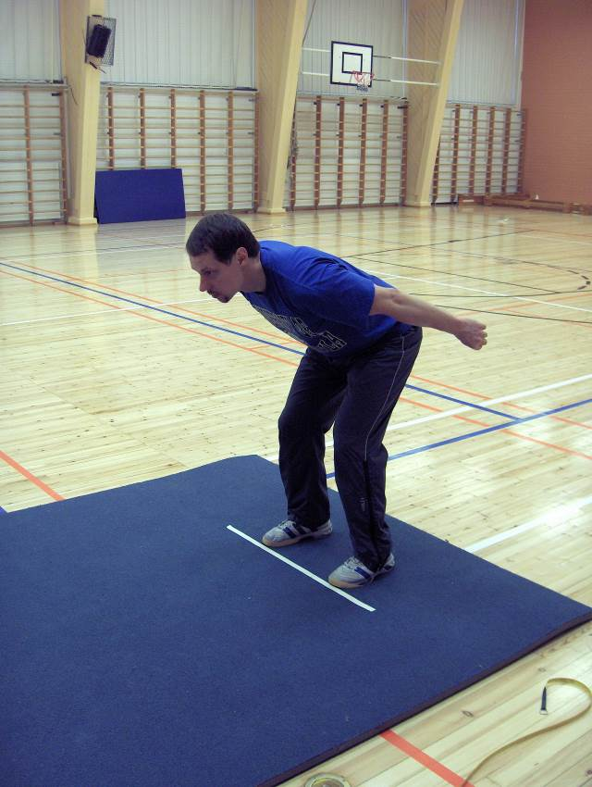

Kiipeämistesti

Ohjeet suorittajalle:

- Kokeile rata kerran läpi
- Asetu lähtöasentoon kädet kiinni penkissä, jalat lattialla
- Kun ajanottaja antaa luvan, kiipeä penkkiä pitkin ylös ja puolapuita alas
- Jalkojen täytyy käydä samalla puolapuulla kuin penkin yläreuna
- Laskeudu puolapuita alas niin, että kosketat jaloillasi jokaista puolaa
- Tee kierros kolme kertaa

Ohjeet mittaajalle:

- Käynnistä ajanotto ja anna lähtömerkki kun mitattava on valmis
- Varmista, että suorittaja kiipeää tarpeeksi ylös
- Varmista, että jalat koskettavat jokaista puolaa
- Kun kolme kierrosta on kiivetty ja jalat koskettavat lattiaa – pysäytä kello
- Merkitse suorittajan tulos hänen suorituskorttiin

Tulos: Aika sekunteina kolmesta kierroksesta

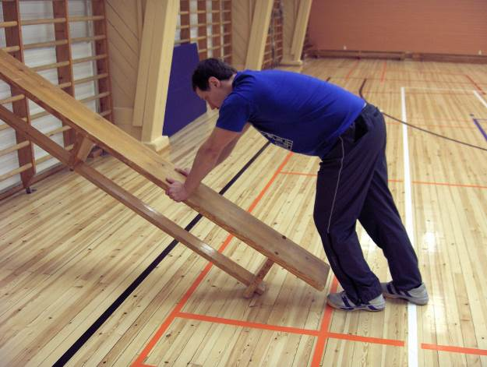
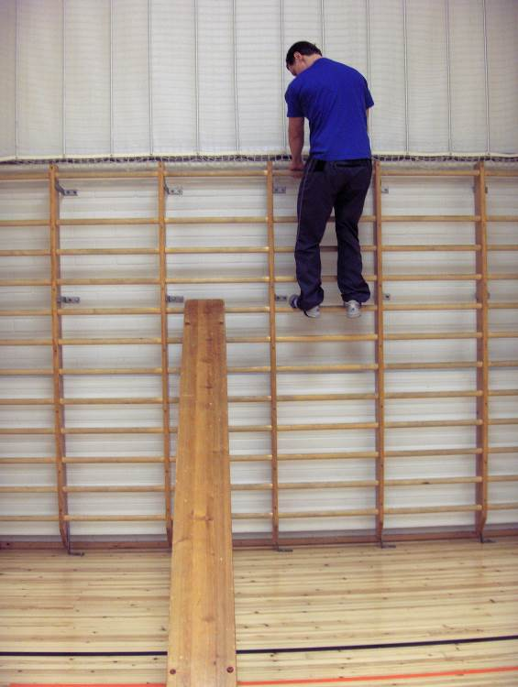

Tarkkuusheittotesti

Ohjeet suorittajalle:

- Kokeile molemmilla käsillä kaksi heittoa ennen suoritusta
- Asetu heittoviivan taakse (5m)
- Heitä yläkautta kymmenen kertaa mahdollisimman tarkasti keskelle maalia
- Heitä aluksi viisi kertaa oikealla kädellä ja sitten viisi kertaa vasemmalla kädellä
- Laske heitetyt heitot

Ohjeet mittaajalle:

- Merkitse saadut osumat muistiin
- Heitoista saa 3-, 2- ja 1-pistettä alkaen keskimmäisestä ympyrästä
- Viivalle osunut heitto lasketaan sisemmän ympyrän mukaan
- Merkitse suorittajan tulos hänen suorituskorttiin

Tulos: Kymmenen heiton kokonaispistemäärä / käsi

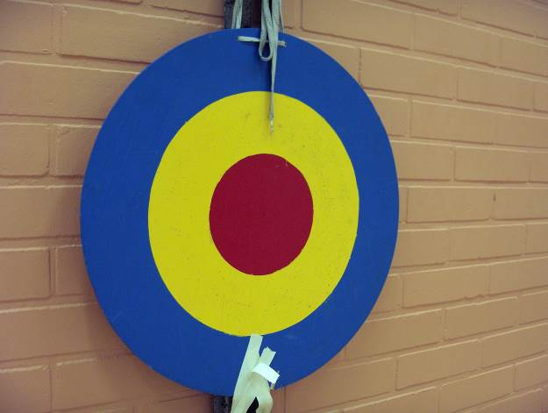
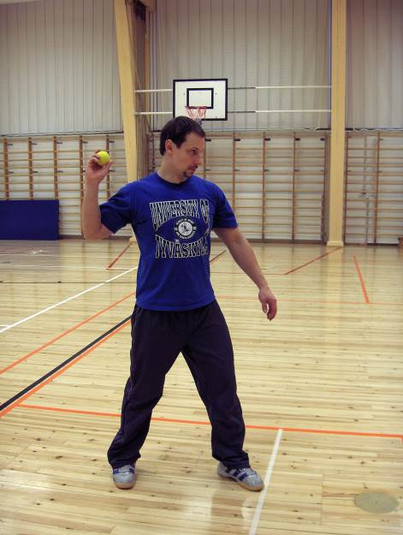

Lyöntitesti (Ei tehdä, sillä ei ole mukana L&T-lehden artikkelissa)

Ohjeet suorittajalle:

- Kokeile aluksi muutama lyönti (5)
- Asetu lyöntiviivan (5m) taakse pallo ja tennismaila kädessä
- Pallon täytyy osua seinään
- Mittaajan merkistä lyö palloa seinään mahdollisimman nopeasti
- Pysy viivan takana ja kartioiden välissä (4m)
- Pallon pitää pompata maasta
- Jos pallo karkaa kauas, ota varapallo (5 palloa), ja jatka nopeasti suoritusta. Kello ei pysähdy.
- Testi päättyy kun mittaaja antaa merkin

Ohjeet mittaajalle:

- Huolehdi, että viisi (5) palloa ovat saatavilla
- Kun mitattava on valmis, anna merkki ja käynnistä kello
- Huolehdi, että mitattava pysyy viivan takana ja kartioitten välissä
- Laske onnistuneet lyönnit kartioiden välistä seinään
- 30 sekunnin kohdalla anna lopetusmerkki mitattavalle
- Merkitse suorittajan tulos hänen suorituskorttiin

Tulos: 30 sekunnin aikana tehdyt onnistuneet lyönnit seinään

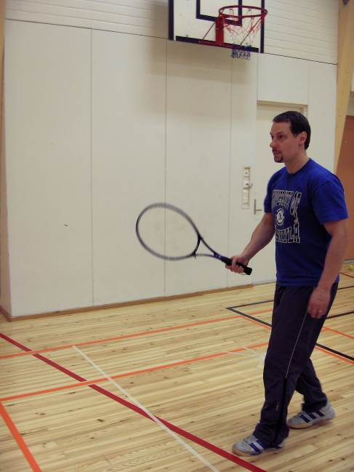

8-Kuljetustesti (lentopallolla)

Ohjeet suorittajalle:

- Harjoittele kuljettamista kaksi kierrosta
- Aloita lähtöviivan takana
- Mittaajan merkistä lähde kuljettamaan palloa jaloilla kahdeksikkorataa pitkin
- Mittaaja antaa toisen merkin, niin ota pallo käteen ja jatka kuljettamista pompottaen palloa
- Suoritus loppuu minuutin kohdalla
- Jaloilla kuljetuksessa kierrä pallon kanssa kartiot
- Käsin kuljetettaessa riittää, että itse kierrät kartiot
- Jos pallo karkaa, hae pallo ja jatka nopeasti suoritusta. Kello ei pysähdy

Ohjeet mittaajalle:

- Rajattu alue penkeillä (7m*2m, tötsät irti päädyistä 1m)
- Käynnistä ajanotto, kun mitattava on valmis
- Puolen minuutin kohdalla anna merkki, pompotuksen merkiksi
- Minuutin kohdalla testi päättyy
- Laske radalla ylitettyjen viivojen määrä
- Merkitse suorittajan tulos hänen suorituskorttiin

Tulos: Ylitettyjen viivojen määrä 1 minuutin aikana (kahdeksikossa 2 viivaa)

7m
2m
1m
1m
Rata aidattu voimistelupenkein
Kalaja, S., Jaakkola, T., Liukkonen J. 2009.
Motoriset perustaidot peruskoulun seitsemäsluokka
laisilla oppilailla. Liikunta & Tiede 46 (1), 36 – 44.

Tutkimuksen tarkoituksena oli analysoida motorisia perustaitoja peruskoulun 7-luokkalaisilla. Tutkimuksen kohdejoukkona oli kolmesta eri koulusta 10 liikunnanopettajan 377 oppilasta, joista 182 oli tyttöjä ja 195 poikia. Tutkimusaineisto kerättiin 90 minuutin liikuntatuntien aikana. Motoristen perustaitojen testipaketti sisälsi yhdeksän testiä, jotka olivat flamingoseisonta, kieriminen, pedalotesti, sukkulajuoksu, naruhyppely, 5-loikka, kiipeäminen, tarkkuusheitto ja 8-kuljetus. Pojat olivat tilastollisesti merkitsevästi tyttöjä parempia kierimisessä, pedalotestissä, 5-loikassa, kiipeämistestissä, 8-kuljetuksessa ja tarkkuusheitossa. Tytöt olivat vastaavasti poikia parempia flamingoseisonnassa ja naruhyppelytestissä. Tässä tutkimuksessa parhaiten motoristen perustaitojen analysoimiseen seitsemäsluokkalaisilla oppilailla sopivat tasapainotaitojen osalta flamingoseisonta- ja kierimistestit, liikkumistaitojen osalta 5-loikka-, sukkulajuoksu- ja naruhyppelytestit ja välineenkäsittelytaitojen osalta tarkkuusheitto- ja 8-kuljetustestit. Koettu liikunnallinen pätevyys oli tytöillä yhteydessä kierimis-, pedalo-, sukkulajuoksu-, naruhyppely- ja flamingoseisontatesteihin ja pojilla sukkulajuoksu- ja 8-kuljetustesteihin. Kuudennen luokan liikuntanumero korreloi tilastollisesti merkitsevästi pojilla kaikkiin muihin testeihin paitsi kierimis- ja tarkkuusheittotesteihin. Tytöillä liikuntanumero korreloi ainoastaan kierimis- ja pedalotesteihin.

